|  |  |
| --- | --- |
| Gerb-BMSTU_01 | **Министерство науки и высшего образования Российской Федерации**  **Федеральное государственное бюджетное образовательное учреждение**  **высшего образования**  **«Московский государственный технический университет**  **имени Н.Э. Баумана**  **(национальный исследовательский университет)»**  **(МГТУ им. Н.Э. Баумана)** |

ФАКУЛЬТЕТ **Информатика и системы управления**

КАФЕДРА **Компьютерные системы и сети (ИУ6)**

НАПРАВЛЕНИЕ ПОДГОТОВКИ 09.03.01 **Информатика и вычислительная техника**

**Отчет**

**по лабораторной работе № 12**

**Дисциплина:** Разработка приложений на языке C#

**Название работы:** Творческий проект

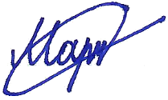

Студент гр. ИУ6-72Б **\_\_**16.12.2022**\_\_\_\_\_\_\_** И.С.Марчук

(Подпись, дата) (И.О. Фамилия)

Преподаватель  **\_\_\_\_\_\_\_\_\_\_\_\_\_\_\_\_\_\_** А.М. Минитаева

(Подпись, дата) (И.О. Фамилия)

Москва, 2022

**Задание:** Разработать программу для игры в крестики-нолики.

**Выполнение задания:**

Код формы игрового поля:

namespace Lab12

{

public partial class Form1 : Form

{

// подгруженные картинки

Image round = Image.FromFile("C:/Users/Ivan/Documents/C/Lab12/round.png");

Image cross = Image.FromFile("C:/Users/Ivan/Documents/C/Lab12/cross.png");

// состояние полей

int[][] fieldState;

// все картинки крестиков и ноликов в массиве

PictureBox[][] pictures;

// понятно что

bool isGameOver = false;

// сейчас крестики

bool isNowCrossInput;

public Form1()

{

InitializeComponent();

pictures = new PictureBox[][]{

new PictureBox[3]{ pictureBox2, pictureBox5, pictureBox3 },

new PictureBox[3]{ pictureBox7, pictureBox4, pictureBox6 },

new PictureBox[3]{ pictureBox10, pictureBox9, pictureBox8 }

};

resetGame();

}

void resetGame() {

for (int rowI = 0; rowI < pictures.Length; rowI++) {

for (int columnI = 0; columnI < pictures[rowI].Length; columnI++)

{

pictures[rowI][columnI].Image = null;

}

}

// понятно что

isGameOver = false;

// сейчас крестики

isNowCrossInput = true;

// состояние поля для поиска победы или ничьей

fieldState = new int[][]{

new int[3]{ -1, -1, -1 },

new int[3]{ -1, -1, -1 },

new int[3]{ -1, -1, -1 }

};

label1.Text = "Ходят крестики";

}

private void button1\_Click(object sender, EventArgs e)

{

resetGame();

}

void press(int row, int column){

if (!isGameOver && fieldState[row][column] == -1)

{

if (isNowCrossInput)

{

fieldState[row][column] = 1;

pictures[row][column].Image = cross;

label1.Text = "Ходят нолики";

}

else

{

fieldState[row][column] = 0;

pictures[row][column].Image = round;

label1.Text = "Ходят крестики";

}

// следующий игрок

isNowCrossInput = !isNowCrossInput;

// проверка конца игры

endGameCheck();

}

}

// проверка конца игры

void endGameCheck() {

// проверка строк

for (int rowI = 0; rowI < 3; rowI++)

{

if (fieldState[rowI][0] == 1 || fieldState[rowI][0] == 0)

{

if (fieldState[rowI][0] == fieldState[rowI][1] &&

fieldState[rowI][1] == fieldState[rowI][2])

{

isGameOver = true;

label1.Text =

(fieldState[rowI][0] == 1) ? ("Выйграли крестики") : ("Выйграли нолики");

}

}

}

// проверка столбцов

for (int columnI = 0; columnI < 3; columnI++)

{

if (fieldState[0][columnI] == 1 || fieldState[0][columnI] == 0)

{

if (fieldState[0][columnI] == fieldState[1][columnI] &&

fieldState[1][columnI] == fieldState[2][columnI])

{

isGameOver = true;

label1.Text =

(fieldState[0][columnI] == 1) ? ("Выйграли крестики") : ("Выйграли нолики");

}

}

}

// проверка пустых клеток

bool containsEmpty = false;

if (!isGameOver)

{

for (int rowI = 0; rowI < 3; rowI++)

{

for (int columnI = 0; columnI < 3; columnI++)

{

if (fieldState[rowI][columnI] == -1) {

containsEmpty = true;

}

}

}

if (!containsEmpty)

{

isGameOver = true;

label1.Text = "Ничья";

}

}

// проверка диагоналей

if ((fieldState[0][0] == 1 || fieldState[0][0] == 0) &&

fieldState[0][0] == fieldState[1][1] &&

fieldState[1][1] == fieldState[2][2]

)

{

isGameOver = true;

label1.Text =

(fieldState[0][0] == 1) ? ("Выйграли крестики") : ("Выйграли нолики");

label1.Text =

(fieldState[0][0] == 1) ? ("Выйграли крестики") : ("Выйграли нолики");

}

if ((fieldState[0][2] == 1 || fieldState[0][2] == 0) &&

fieldState[0][2] == fieldState[1][1] &&

fieldState[1][1] == fieldState[2][0]

)

{

isGameOver = true;

label1.Text =

(fieldState[0][2] == 1) ? ("Выйграли крестики") : ("Выйграли нолики");

}

}

private void pictureBox2\_Click(object sender, EventArgs e)

{

press(0,0);

}

private void pictureBox5\_Click(object sender, EventArgs e)

{

press(0, 1);

}

private void pictureBox3\_Click(object sender, EventArgs e)

{

press(0, 2);

}

private void pictureBox7\_Click(object sender, EventArgs e)

{

press(1, 0);

}

private void pictureBox4\_Click(object sender, EventArgs e)

{

press(1, 1);

}

private void pictureBox6\_Click(object sender, EventArgs e)

{

press(1, 2);

}

private void pictureBox10\_Click(object sender, EventArgs e)

{

press(2, 0);

}

private void pictureBox9\_Click(object sender, EventArgs e)

{

press(2, 1);

}

private void pictureBox8\_Click(object sender, EventArgs e)

{

press(2, 2);

}

private void pictureBox1\_Click(object sender, EventArgs e)

{

}

}

}

Пример победы одного из игроков приведен на рисунке 1.

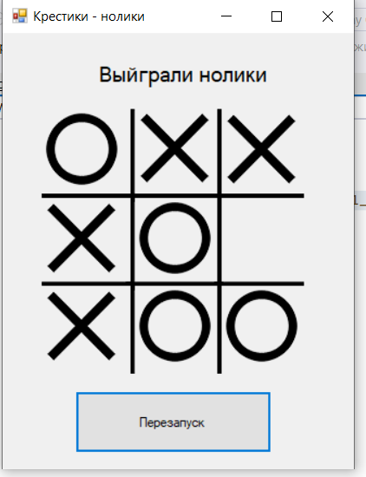

Рисунок 1 – Победа одного из игроков

Пример игры, сыгранной на ничью, приведен на рисунке 2.

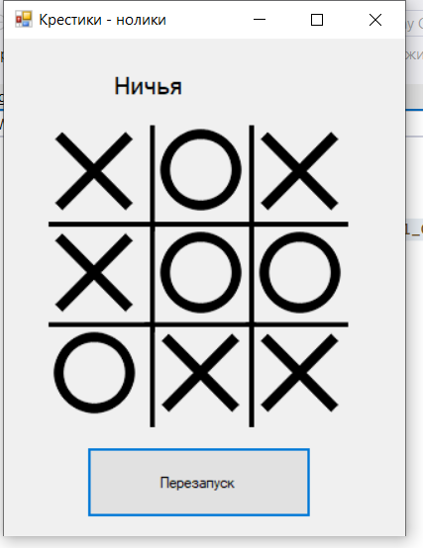

Рисунок 2 – Ничья

**Вывод**: в процессе выполнения лабораторной работы была разработана игра крестики-нолики.